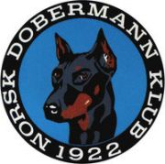
REFERAT STYREMØTE

Dato: 13.10.2025
Sted: Teams
STYREMØTE

Til stede: Christian Kristensen, Annette Skadsdammen, Yvonne Hjeltnes, Lill Jeanette Kristiansen og Hege Pedersen

Ikke møtt: Anne Husebø

Invitert: Maria Vangen

Saksliste:

67/25 - Referat gjennomgått og godkjent

68/25 - Videre forberedelse til juleutstillingen

69/25 - Møte med ny avlskomite (Maria Vangen).

70/25 - Maria Vangen går inn som leder for den nye avlskomiteen, medlemmer er Lill Heidi Pedersen og Marita Holm.

71/25 - Komiteens arbeid vil i første omgang handle om kartlegging av rasens helsetilstand.

72/25 - En fra avlskomiteen og en fra styret vil delta på avlsråd kurs i regi av NKK 24-25 januar 2026.

73/25 - Styret setter opp en ny side på hjemmesiden til Avlskomiteen.

